**基本socket建立**

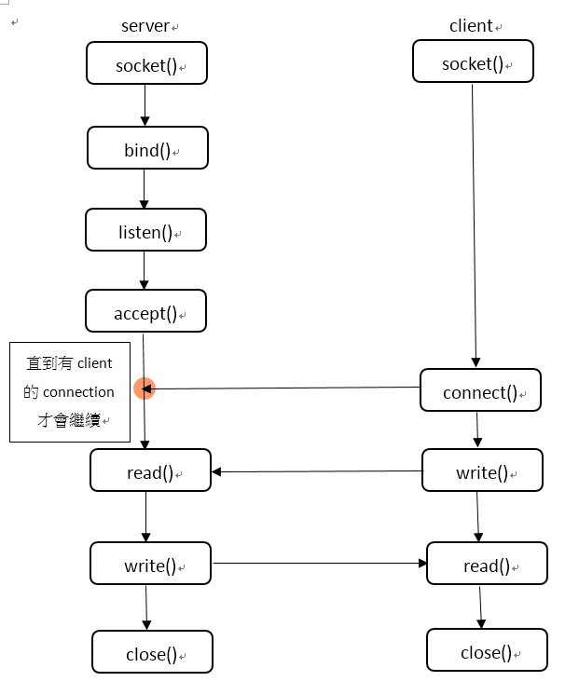

1.一開始不管是server還是client都要建立socket。

int socket(int domain, int type, int protocol)

domain: 定義了socket要在哪個領域溝通 Ex: AF_INET(IPv4協定，可讓兩台主

機透過網路進行資料傳輸)

type: socket的傳輸手段Ex: SOCK_STREAM(做位元流傳輸)

protocol: 設定socket的協定標準，一般來說都會設為0

return value: 成功，回傳socket檔案描述符;失敗，回傳-1

2. 綁定Server端的地址。

int bind(int sockfd, struct sockaddr* addr, int addrlen)

sockfd: socket的描述符

addr: struct sockaddr_in(裡面有server的sin_family, sin_port, sin_addr等等)

addrlen: *addr的大小

return value: 0表示綁定成功，-1則表失敗

3. 設置Server的listen(看誰想connect)

int listen(int sockfd, int backlog)

sockfd: socket的描述符

backlog: 規定最多能有幾個人能連入server

return value: 0表示成功，-1則表失敗

4. Server 接收請求

int accept(int sockfd, struct sockaddr addr, socklen_t addrlen)

sockfd: socket的描述符

addr: struct sockaddr_in(裡面有client的sin_family, sin_port, sin_addr等等)

addrlen: *addr的大小

return value: 成功，會傳回一個新的Socket描述符，以後和Client端交談的

是這個新創出的Socket;失敗，則傳回-1

5. 從Client連向Server

int connect(int sd, struct sockaddr *server, int addr_len)

sd: socket的描述符

server: addr: struct sockaddr_in(裡面有server的sin_family, sin_port, sin_addr

等等，負責提供關於這個socket的所有信息)

addrlen: *server的大小

return value: 0表示成功，-1則表失敗

6. read()接收資料(主要使用recv())

ssize_t recv(int sockfd, void *buf, size_t len, int flags)

sockfd: socket的描述符

buf: 緩衝區，讓Socket能把接收到的資料塞進裡頭

len: buf的大小

flags: 代表接收的相關細節，通常是設定為0

return value: recv()會回傳接收到了多少個位元組，若在接收時發生的錯誤則

會傳回-1

7.write()傳送資料(主要使用send())

ssize_t send(int sockfd, const void *buf, size_t len, int flags)

sockfd: socket的描述符

buf: 緩衝區，讓Socket能把接收到的資料塞進裡頭

len: buf的大小

flags: 代表接收的相關細節，通常是設定為0

return value: recv()會回傳送出了多少個位元組，若在接收時發生的錯誤則

會傳回-1

**多人聊天室**

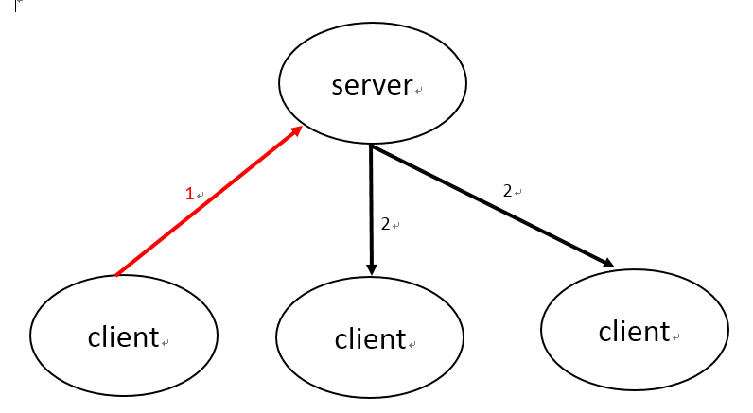

1. 利用基本socket的建立方法，建立1個server和3個client並連線(每多一個client連線，就會同時創建pthread，且client是利用linklist的方式管理)
2. client送出訊息，server會接收到傳來的資訊並判斷，然後傳給其他的client(不會傳給自己)，所以client間可以互相溝通。

**程式碼:**

1.server.c和client.c都有用到signal function，signal(SIGINT, catch_ctrl_c_and_exit)的目的就是在按下ctrl+c後，server或client會直接關閉。

2. server.c和client.c在創建socket的時候有使用到memset(&server_info, 0, s_addrlen) ，這個function的目的是要初始化server_info。

3. server.c在創建socket的時候有使用到server_info.sin_addr.s_addr = INADDR_ANY，INADDR_ANY指定addr為0.0.0.0，表示不在乎local IP是什麼，kernel決定就好。

4. getsockname是要取得server的IP，getpeername是要取得client的IP。

5.在client.c還有分別建立2個pthread，send_msg_thread(處理send_msg_handler function) 和 recv_msg_thread(處理recv_msg_handler function) 。

6. client.c有使用str_overwrite_stdout()，他的目的把buffer清空。

7. client.c的recv_msg_handler只是把message印出來，然後清空buffer

8. client.c的send_msg_handle是把message send給server，server會在client_handler function 做處理，然後用send_to_all_clients function傳給其他client。str_trim_lf這個function只是把message的\n換掉，比較好判斷。

9. sprintf()和printf()類似，不過sprintf是把輸出送到buffer中。Return value是輸入的字符數量。

10. strncpy function需要兩個字串及一個整數 n 當作參數，然後把第二個參數字串的 n 個字元複製到第一個參數的字串中，最後回傳第一個參數。